GAUTENGSE DEPARTEMENT VAN ONDERWYS
SENIORSERTIFIKAAT-EKSAMEN

FISIOLOGIE SG

TYD: 3 uur

PUNTE: 300

INSTRUKSIES:

- Die vraestel bestaan uit TWEE afdelings.
- Afdeling A: Totaal: 100 Beantwoord ALLE vrae.
- Afdeling B: Totaal: 200 Beantwoord al VIER vrae.

- Beantwoord Vraag 1 (meerkeusevrae) op die antwoordblad aan die binnekant van die omslag van die antwoordboek.

- Nommer alle antwoorde korrek volgens die vraagnommers.

AFDELING A

VRAAG 1.1

MEERKEUSEVRAE

Kies die korrekte antwoord uit die vier moontlikhede (A – D) wat verskaf word en trek ’n kruisie (X) oor die ooreenstemmende letter op die antwoordblad aan die binnekant van die omslag van die antwoordboek.

VOORBEELD: Speeksel word afgeskei in die

- mond.
- oesophagus.
- maag.
- duodenum.

ANTWOORD: | A | B | C | D

Vraag 1.1.1 – 1.1.4 is op die volgende diagram gebaseer.

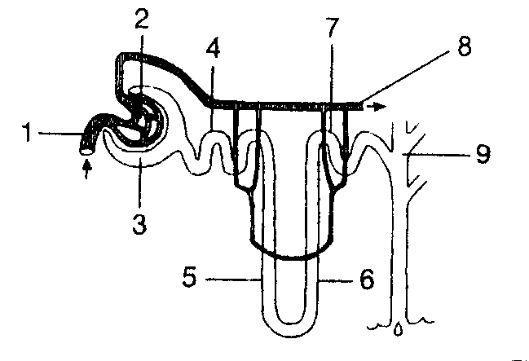

1.1.1 Die diagram hierbo is van

- ŉ villus.
- ŉ alveolus.
- ŉ deel van die menslike vel.
- ŉ nefron.

1.1.2 Water wat uit die bloed filtreer, beweeg deur die membrane tussen strukture

- 2 en 3.
- 3 en 4.
- 5 en 6.
- 7 en 8.

    - By watter genommerde struktuur van die diagram word urine aangetref?

- 1
- 3
- 8
- 9

    - Herabsorpsie van die meeste glukose en aminosure vind plaas wanneer die filtraat deur nr. _____ vloei.

- 2
- 4
- 6
- 8

Vraag 1.1.5 en 1.1.6 het betrekking op die volgende diagram.
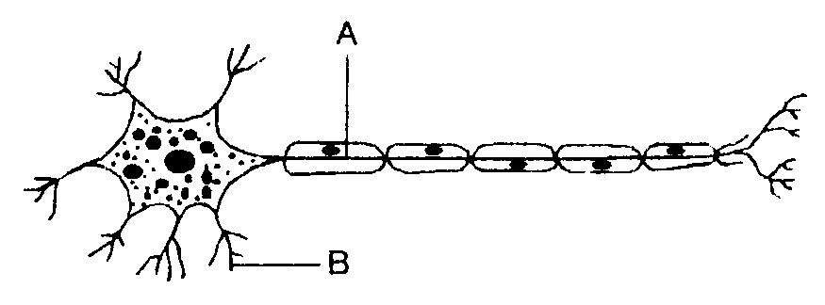
    - Struktuur A stel die ______ voor.

- sitoplasma
- dendriet
- ganglion
- akson

    - Die funksie van B is om die

- impulse te vervoer en te ontlaai.
- impulse na die selliggaam te vervoer.
- impulse in twee rigtings te vervoer.
- spiere en kliere te stimuleer om te funksioneer.

Vraag 1.1.7 – 1.1.10 is op die volgende diagram gebaseer.
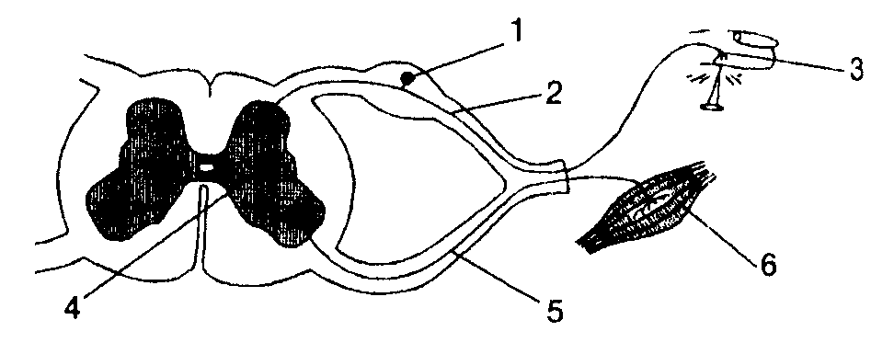
    - Struktuur nommer 3 is ŉ

- reseptor.
- rugmurgsenuwee.
- motoriese senuvesel.
- effektor.

1.1.8 Struktuur nommer 6 is ŉ

- reseptor.
- rugmurgsenuwee.
- motoriese senuvesel.
- effektor.

1.1.9 Hierdie struktuur is die sentrum vir refleksaksies.

A. 1.
B. 2.
C. 4.
D. 5.

1.1.10 Struktuur nommer 2 verwys na die  - reseptororgaan.  - akson van ŉ sensoriese neuron.  - akson van ŉ motoriese neuron.  - dendriete van die afferente neuron.  10 x 2 = | (20)

VRAAG 1.2

1.2 In elk van die volgende stellings word een woord verkeerd gebruik. Identifiseer die verkeerde woord en skryf dit in jou antwoordboek langs die ooreenstemmende vraagnommer neer met die korrekte term langsaan.

Byvoorbeeld: Bevrugting vind plaas in mans.
Antwoord: mans = vrouens

1.2.1 Menstruasie verwys na die proses waar ’n ryp ovum vrygestel word.  1.2.2 Die trommelvlies is die sterk membraan wat die nier bedek.  1.2.3 Seekos is ryk aan natrium wat belangrik is vir die sintese van tiroksien.  1.2.4 Die iris is die beskermende laag wat die oog bedek.  1.2.5 Die oksipitale lob ontvang impulse vanaf die gehoorsenuwee, waar gehoor geϊnterpreteer word.  1.2.6 Die stafies wat in die retina aangetref word, reageer op kleurstimuli en veroorsaak ŉ helder beeld.  1.2.7 Onderafskeiding (hiposekresie) van tiroksien in kinders veroorsaak diabetes.  1.2.8 Die smaakbekerselle bevat selle wat fotoreseptore is.  1.2.9 Die oogdefek presbiopie word veroorsaak deur die oppervlak van die kornea wat oneweredig is.  - Progesteroon stimuleer ovulasie gedurende die menstruasiesiklus.  10 x 2 = | (20)

1.3 Teken die onderstaande tabel oor in u antwoordboek. Voltooi die tabel oor die menslike oog deur onder A die nommer van die diagram onder die tabel langs die toepaslike byskrif te skryf en onder B ’n regmerk () te maak indien dit WAAR is en ’n kruisie (X) indien dit ONWAAR is.

Deel van oog |  | A | B = Buig ligstrale
1.3.1 | Glasagtige vog
1.3.2 | Retina
1.3.3 | Kornea
1.3.4 | Iris
1.3.5 | Blinde vlek
1.3.6 | Pupil
1.3.7 | Sklera
1.3.8 | Lens
1.3.9 | Konjunktiva
1.3.10 | Koroied (Vaatvlies)

10x2 = | (20)

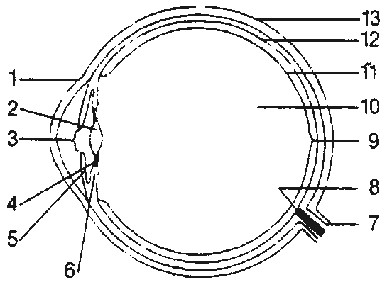

1.4 Bestudeer die diagram van die menslike tong en beantwoord die vrae wat daarop volg.
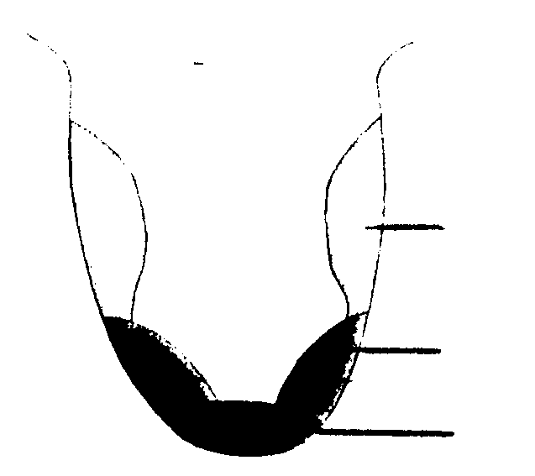
2

3

4
1.4.1 Watter tipe strukture het ’n sensoriese funksie op  die tong?  1.4.2 Identifiseer die VIER smaaksensasie-areas van die  tong.  1.4.3 Noem TWEE funksies van die smaakknoppies.  1.4.4 Watter tipe smaakbekerselle word in elk van die vier areas op die tong aangetref? | (2)  (8)  (2)  (8)  (20)

1.5 Pas die funksie in Kolom B by die term in Kolom A. Skryf die vraagnommer neer en die korrekte letter daarlangs, bv. 1.5.11 M.
1

Kolom A |  | Kolom B
1.5.1 | Sinaps | A. | Meganiese stimulus
1.5.2 | Neuroglia | B. | Reuk
1.5.3 | Druk | C. | Absorbeer skok
1.5.4 | Dura mater | D. | Eenrigting beweging vir impulse
1.5.5 | Serebrospinale vloeistof | E. | Spinale refleks
1.5.6 | Frontale lob | F. | Bindweefsel tussen neurone
1.5.7 | Temporale lob | G. | Voer die skedel uit
1.5.8 | Hipotalamus | H. | Beheer dors
1.5.9 | Serebellum | I. | Outonome senustelsel
1.5.10 | Harttempo | J. | Blaaslediging
 |  | K. | Willekeurige bewegings begin hier
 |  | L. | Balans en postuur word hier beheer

10 x 2 =  TOTAAL VIR AFDELING A: | (10)  [100]

AFDELING B

VRAAG 2

2.1 Bestudeer die onderstaande diagram en beantwoord die vrae wat daarop volg.

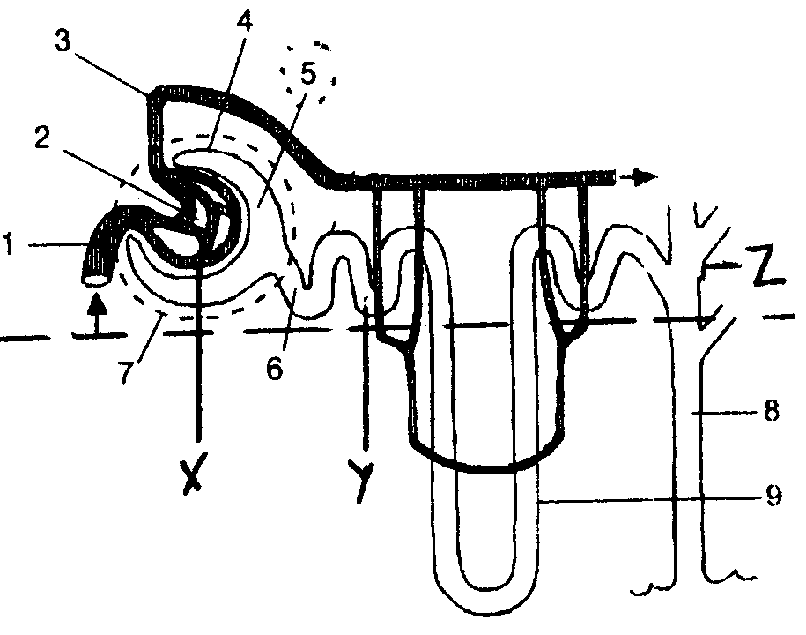

Z

X Y

2.1.1 Wat is die naam van hierdie strukturele eenheid?  2.1.2 Waar word hierdie eenheid aangetref?  2.1.3 Identifiseer die deel  (i) onder die stippellyn.  (ii) bokant die stippellyn.  - Noem die prosesse wat in X, Y en Z plaasvind.  - Noem TWEE afvalstowwe wat deur nr. 4 beweeg.  - Waarom is nommer 3 kleiner in deursnee as nommer 1?  - Identifiseer die strukture wat 1 tot 9 genommer is.  - Noem VIER funksies van die niere.  - Maak ’n netjies benoemde skets van ’n dwarsdeursnit van ’n makroskopiese nier. | (1)  (1)  (2)  (3)  (2)  (2)  (9)  (4)  (10)  (34)

2.2 Bestudeer die diagram van die menslike vel en beantwoord die vrae wat daarop volg.

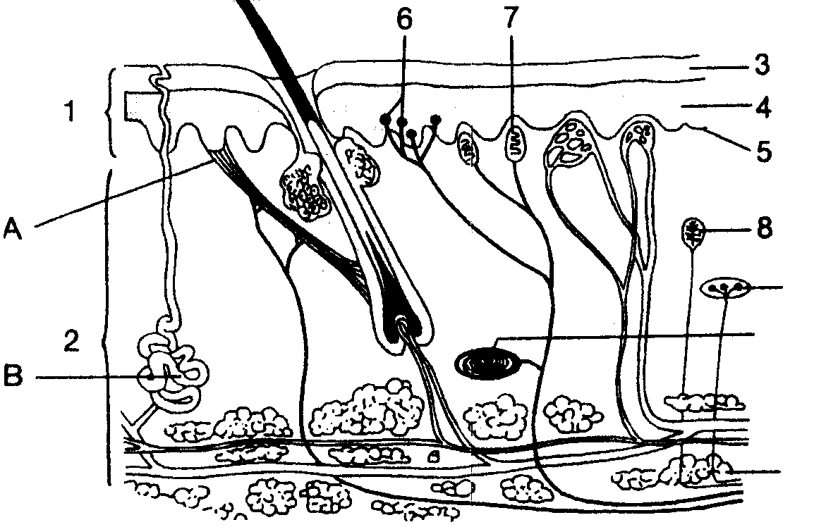
9

10

- Identifiseer die strukture wat 1 tot 10 genommer is.  - Noem die funksie van nommer 7 en 8.  - Indien die temperatuur sou daal, wat sal die reaksie van A en B wees? | (10)  (2)  (4)  (16)  [50]

VRAAG 3

3.1 Bestudeer die diagram van die pankreas en beantwoord die vrae wat daarop volg.
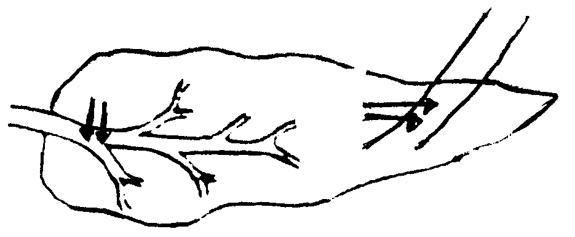
Y
X
Bloedvate

3.1.1 X en Y illustreer TWEE tipes kliere. Identifiseer elk en verduidelik die verskil tussen hulle.  - TWEE hormone word by Y afgeskei. Noem die hormone.  - Noem die hormoon wat X tot afskeiding stimuleer.  - Noem DRIE hormone wat betrokke is by vertering in die duodenum.  - Watter rol sal die pankreas speel as daar te veel suiker in die bloed is? | (4)  (2)  (1)  (3)  (5)  (15)

3.2 Bestudeer die volgende diagramme van die menslike oog en beantwoord die vrae wat daarop volg.

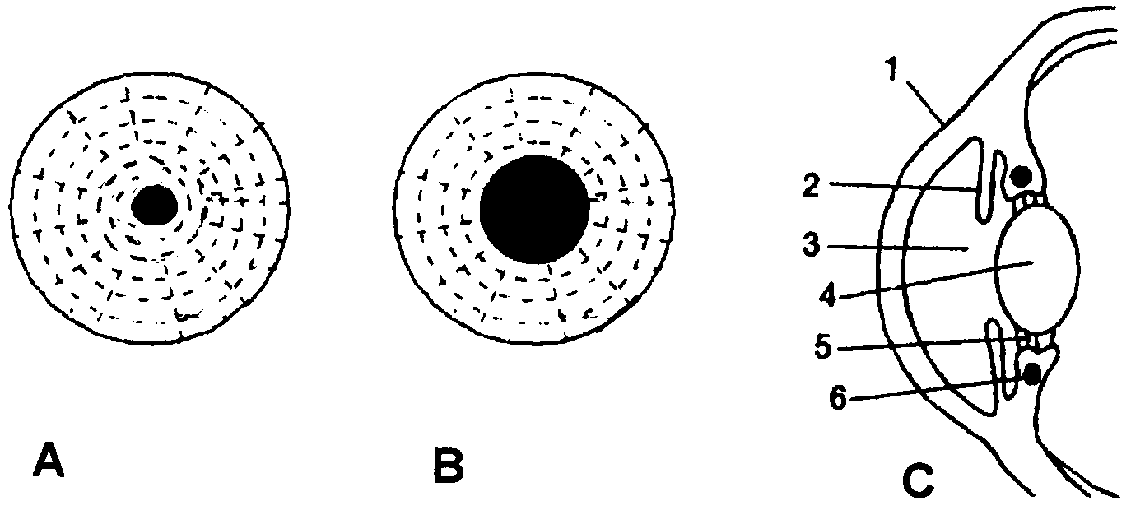

- Identifiseer die strukture wat 1 tot 6 genommer is in diagram C.  - Watter diagram toon die toestand van die oog in swak lig aan (A of B)?  - Wat word die proses genoem wat die hoeveelheid lig wat die oog binnekom, beheer?  - Verduidelik die veranderinge wat in die oog in swak lig plaasvind. | (6)  (2)  (1)  (6)  (15)

3.3 Bestudeer die diagram van die oor en beantwoord die vrae wat daarop volg.

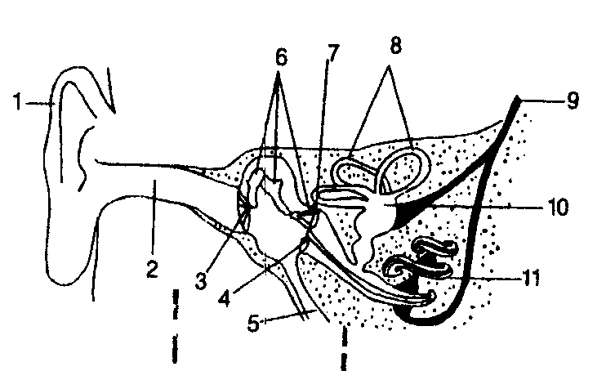
A B C

- Noem die DRIE areas wat A tot C gemerk is.  - Noem waarmee elk van hierdie areas gevul is.  - Wat is die funksies van nommer 1 en 2?  - In watter area word die koglea aangetref?  - Gebruik die onderstaande lys woorde om die sinne hieronder te voltooi. Skryf slegs die nommers (1 – 7) in jou antwoordboek neer met die korrekte woord langs die toepaslike nommer.  haarselle gehoorsenuwee tektoriale membraan  temporale lob basilêre membraan orgaan van Corti  serebrum | (3)  (3)  (2)  (1)

Die membraanagtige koglea bevat die reseptor van klankvibrasie naamlik, die 1. wat aangetref word op die 2. en bevat 3. wat bedek is deur 4. en verbind is aan die neuron van die 5. wat senuwee-impulse dra na 6. van die 7. | (7)

- Noem TWEE funksies van die oor en sê watter deel van die oor verband hou met elk van die funksies. | (4)  (20)  [50]

VRAAG 4

Bestudeer die diagramme wat die brein (X) en die endokriene kliere (Y) in die menslike liggaam aantoon.

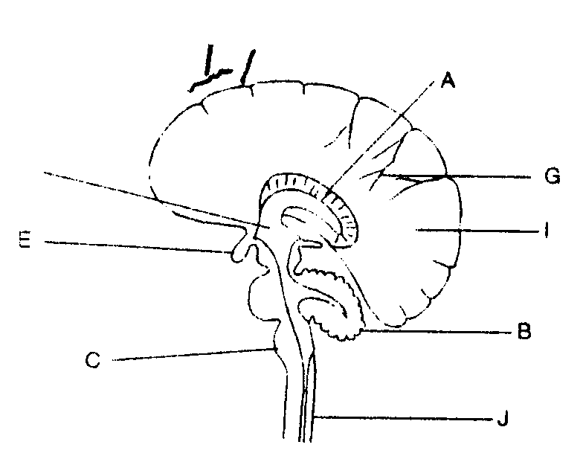
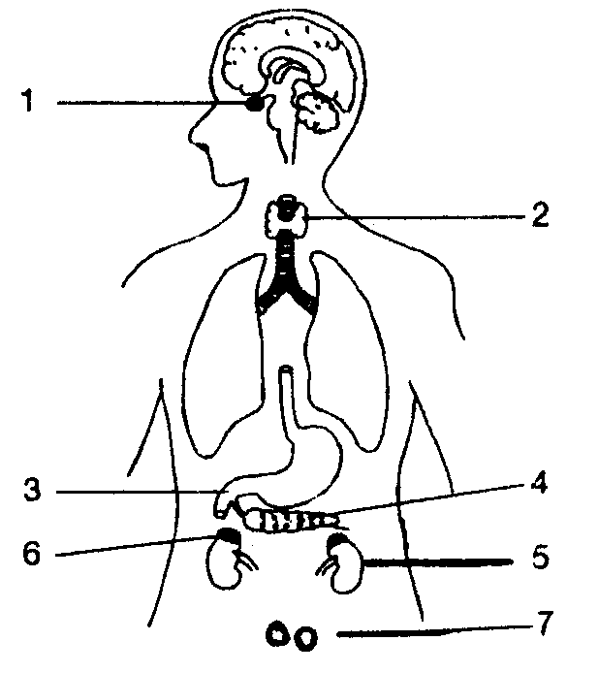
A
B

C

D

E
1

2
3

D
H
4

5

6

7
G

F

X Y

- Identifiseer die dele (A – H) in diagram X.  4.1.1 Verskaf ’n gepaste opskrif vir diagram X.  4.2 Verskaf die nommer van die struktuur wat verantwoordelik is vir die volgende funksies:  4.2.1 Hitteregulering  4.2.2 Willekeurige bewegings  4.2.3 Onwillekeurige bewegings  4.2.4 Ewewig koördinering  4.2.5 Vergroot serebrale korteks se oppervlakte  4.3 Noem TWEE verskille tussen grys- en witstof vir die serebrum in tabelvorm.  4.4 Noem SES maniere waarop die brein beskerm word.  4.5 Waarom word G die meesterklier genoem?  4.6 Noem die hormone wat deur G afgeskei word, en die uitwerking (effek) wat dit op sommige van die strukture 2 tot 7 in diagram Y het.  4.7 Negatiewe terugkoppeling vind tussen 1 en 4 plaas. Teken ’n vloeidiagram om die interaksie aan te toon.  4.8 Noem TWEE groewe wat C (fig. X) in lobbe verdeel. | (8)  (1)  (5)  (4)  (6)  (2)  (12)  (8)  (4)  [50]

VRAAG 5

- Verskaf ’n skematiese voorstelling van spermatogenese in ’n man.  5.2 Bestudeer die onderstaande diagramme van die menslike voortplantingstelsel en beantwoord die vrae wat daarop volg. | (15)
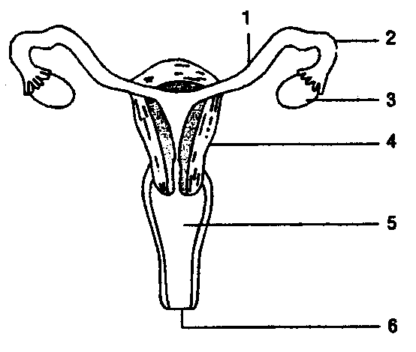
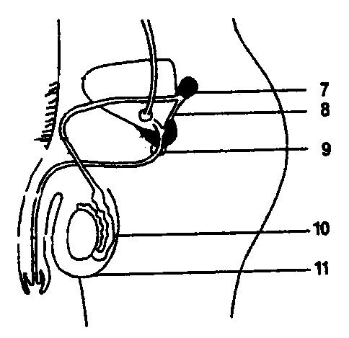

- Identifiseer die volgende strukture: 1, 3, 4, 7, 8, 9 en 11.  - Watter strukture verrig die volgende funksies? Skryf slegs die nommer neer.  (a) Vervaardig eierselle.  (b) Bevrugting vind in hierdie orgaan plaas.  (c) Word deur oksitosien gestimuleer.  (d) Embrio ontwikkel in hierdie struktuur | (7)  (4)

5.3 Noem VIER funksies van die plasenta.  5.4 Die onderstaande tabel toon die persentasie MIV-positiewe individue in sekere areas. Bestudeer die data en beantwoord die vrae wat volg. | (8)

% MIV-positiewe individue in sekere areas
 | 1998 | 1999 | 2000
Area A | 7,6 | 10,4 | 14,2
Area B | 12,1 | 18,3 | 19,8
Area C | 18,2 | 19,9 | 26,9
Area D | 4,5 | 6,0 | 8,1

- Waarvoor staan die afkorting MIV?  - Noem DRIE maniere waarop ’n persoon die siekte kan opdoen.  - Hoe kan individue hulself teen hierdie siekte beskerm?  - Watter % individue was MIV-positief in Area C in 1999?  - Watter area het die (a) hoogste en (b) laagste persentasie MIV-positiewe individue in die jaar 2000 gehad?  - Waarom verwys mense na MIV as ’n dodelike siekte?  TOTAAL VIR AFDELING B:  TOTAAL: | (2)  (3)  (3)  (2)  (4)  (2)  (50)  [200]  300

